УДК 638

ЕВОЛЮЦІЯ ПРИНЦИПІВ УПРАВЛІННЯ ТА ЇХ РОЛЬ У ДОСЯГНЕННІ ЦІЛЕЙ ОРГАНІВ ТА ПІДРОЗДІЛІВ СЛУЖБИ ЦИВІЛЬНОГО ЗАХИСТУ.

Гончарова Т.А. ст. викладач кафедри управління та організації діяльності в сфері цивільного захисту, НУЦЗУ

Однією з актуальних проблем управління залишається і по сьогодні визначення сутності та особливостей застосування загальних принципів управління в організаціях різних галузей , зокрема ДСНС.
Принцип – це певне правило, сформульоване на основі пізнання законів чи закономірностей чинити саме так. Тобто, принципи - це основні правила, ідеї, норми поведінки, розроблені управлінською наукою та практикою , дотримання яких гарантує ефективне управління організацією.
Але , проблема в тім, чи обов’язкове для аби-якої організації дотримання принципів управління; чи не конкретна організація виробляє на базі свого практичного досвіду і особливостей ситуації свої, притаманні їй, норми, правила та формує цінності?
Принципи, як категорія управління, має глибоку історію.Перші спроби їх формулювання зробив у своїх працях( близько 430-354рр. до н.е.) Ксенофонт.
Термін «принципи управління» ввів Ф. Тейлор (1911 р. праця: «Принципи наукового управління»). Подальше наукове обгрунтування використання принципів управління одержало в праці Г. Емерсона «Дванадцять принципів продуктивності».
Класичними вважаються чотирнадцять принципів, що сформулював А. Файоль у 1916 році у книзі « Загальне і промислове управління».
Якщо перелічені автори розглядали продуктивність праці робітників та виробничих організацій, то соціолог М. Вебер вивів загальні принципи управління для будь-яких органів управління.
Визначний вклад до розробки принципів управління, які відповідали особливостям планово - адміністративної системи господарювання в умовах жорстокої централізації,зробили вчені Радянського Союзу: А. Богданов,А. Гостєєв, Н Вітке та інші.За основу вони брали теорії авторів наукової та класичної шкіл укправління, зосереджуючись на нормуванні праці та чіткому виконанні функцій управління: плануванні,організації, мотивації, контролю.
Серед таких принципів можна виділити:
- демократичний централізм;
- єдиновладдя та колегіальність;
- єдність політичного та господарського керівництва;
- поєднання галузевого і териториального підходів в управлінні;
- матеріальне та моральне стимулювання праці;
- відповідальність;
- підбір та розміщення кадрів;
- економічність та ефективність;
- безперечне підпорядкування волі керівника;
- сувора дисципліна;
- інші.
Але ,система управління, яка грунтувалася на принципах жорстокої централізації, в кінець кінців , призвела до ускладнень розвитку та зміни підходу до використання принципів управління.
Світовий економічний розвиток вступив у нову стадію, яка має особливості і передбачає нове бачення процесів , що потребують управлінських дій.
Головна увага в управлінні спрямовується на людей, як носіїв інтелекту. Управління сьогодні зосереджує свої зусилля на тому. щоб:
-навчити працівників спільно діятиі тим самим досягти синергізму в роботі;
-передбачає чесність і довіру у взаємовідносинах;
-прагне створити таку організаційну культуру,яка б стимулювала саморозвиток працівників і їх бажання бути рівноправними членами колективу.
Відсіль виходять принципи:
- розвиток творчих здібностей персоналу;
- опора на систему гнучкості лідерства серед персоналу та особисті контакти працівників із зовнішнім оточенням;
- використання таких методів співпраці з людьми, які забезпечують їх задоволення роботою;
- чесність і довіра при виконанні функцій;
- орієнтація на високі стандарти роботи і прагнення до нововведень;
- орієнтація на перспективу розвитку.
В практиці керівництва організацією в сучасних умовах, принципи управління, розроблені різними школами управління , не мають протеріч. Їх розвиток – це еволюційний процес. Такі організації, якими є органи та підрозділи служби цивільного захисту, керуються більшою мірою, загальними принципами , що розроблені класичною адміністративною школою та більш відповідають управлінню в умовах централізації. Але ,наприклад, досліджуючи питання ефективності функціонування організацій цієї служби (Головне управління ДСНС Запорізької області ) можна привести такі данні , що наведені хоча б у таких схемах.
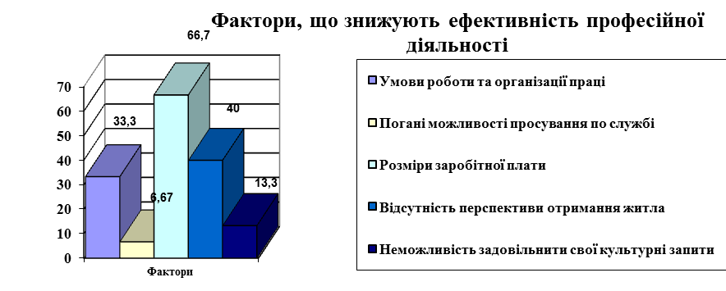

Схема 1. Фактори. що знижують ефективність професійної діяльності

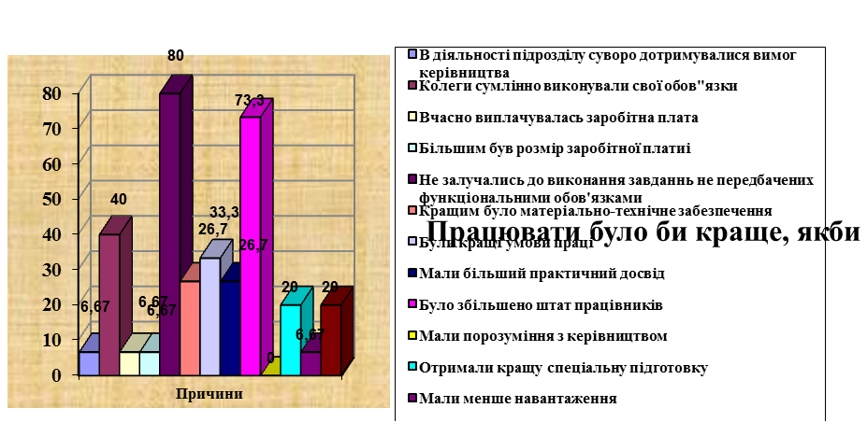
Схема 2 .Працювати було б краще, якби:

Тому можна дійти висновку: застосування певних принципів управління потребує вивчення теорії та практики управління на всіх етапах розвитку з урахуванням конкретної моделі організації.

ЛІТЕРАТУРА
1. Будзан Б. Менеджмент в Україні: сучасність і перспективи. — К.: Основа, 2001.
2. Ілляшенко К. В. Менеджмент персоналу.– Суми: Вид-во СумДУ, 2010.
3.Дафт Р. Л. Менеджмент.— СПб.: Питер, 2000.
4. Друкер П. Ф. Задачи менеджмента в ХХІ веке: Тэр. с англ.: Учеб. пособие. — М.: Вильямс, 2000. — 272 с.
5. Материалы исследования Главного Управления ГСЧГ в Запорожской области.

